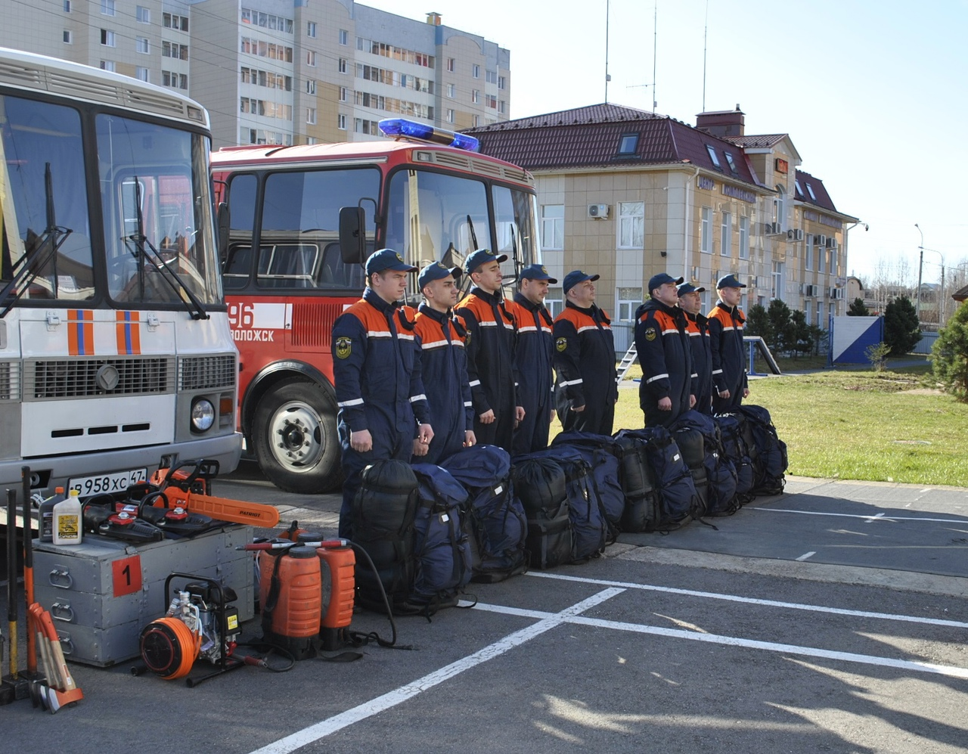

День гражданской обороны МЧС РФ отмечается в России ежегодно 4 октября.
Гражданская оборона (ГО) — система мероприятий по подготовке к защите и по защите населения, материальных и культурных ценностей на территории Российской Федерации от опасностей, возникающих при военных конфликтах или вследствие этих конфликтов, а также при чрезвычайных ситуациях природного и техногенного характера.
Гражданская оборона является составной частью оборонного строительства и обеспечения безопасности страны и выполняет одну из важнейших функций государства. Специализированные подразделения гражданской обороны РФ за прошедшие годы принимали участие более чем в 150 тысячах спасательных операций в России и 48-ми странах мира.
4 октября 1932 года постановлением правительства была создана общесоюзная система местной противовоздушной обороны СССР (МПВО) и утверждено положение о ней. Именно с этого времени и началось создание системы Гражданской обороны страны, которая прошла несколько этапов своего развития.
Отдел надзорной деятельности и профилактической работы Всеволожского района УНДиПР Главного управления МЧС России по Ленинградской области НАПОМИНАЕТ:
При возникновении любой чрезвычайной ситуации или происшествия
необходимо срочно звонить в службу спасения по телефонам "01" или "101"
Владельцам мобильных телефонов следует набрать номер "101", "112" или 8 (813-70) 40-829

